PANDUAN PENGGUNAAN WEBSITE

Umkm Lamban Kelor Bulok



Di Susun Oleh :
Lukman Nuzul Hakim, S.Kom.,M.M.

BANTUAN PENDANAAN HIBAH BIMA
TAHUN 2026

DAFTAR ISI

HALAMAN COVER 1
DAFTAR ISI 2
HALAMAN LOGIN 3
MEMBUAT BERITA BARU 5
MENGELOLA KOMENTAR BERITA 7
MENGELOLA TESTIMONIAL 8
MENGELOLA MEDIA 9
MENGELOLA E-MAIL 10
MENGELOLA MARKET PLACE 11

HALAMAN LOGIN

- Silahkan akses link : https://lamban-kelor.com untuk menuju halaman utama website lamban kelor
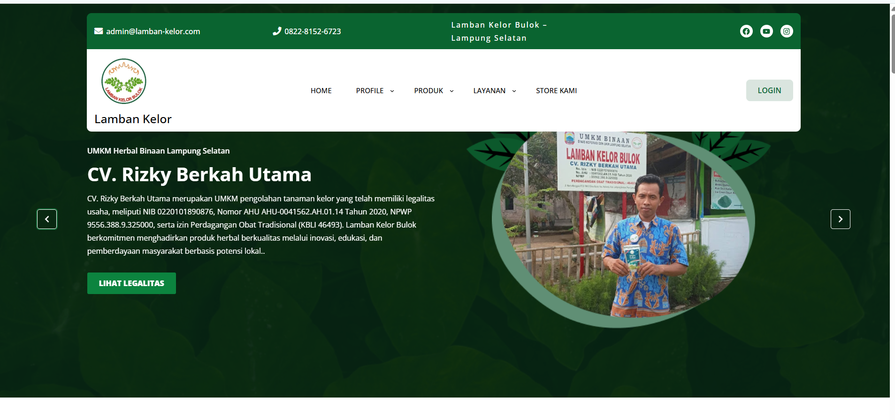
- Click tombol login untuk masuk kehalaman admin
- Setelah itu anda akan di bawa ke halaman Login user

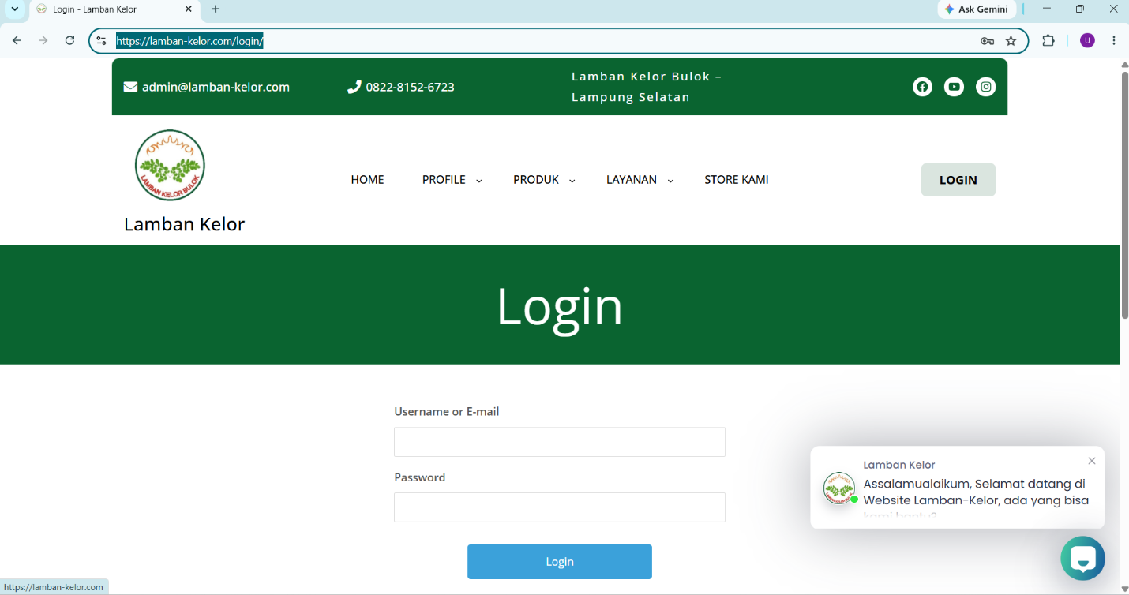

- Silahkan masukan username yaitu : admin1 dan password admin 2026
- Setelah berhasil anda akan dibawa ke halaman dashboard admin

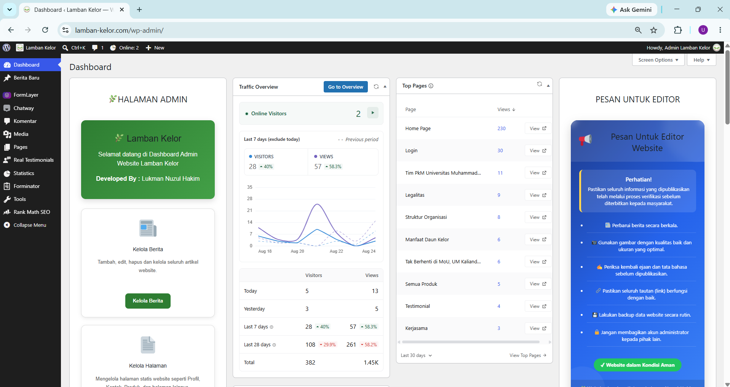

MEMBUAT BERITA BARU

- Pilih fasilitas Kelola Berita, click tombol Kelolo Berita
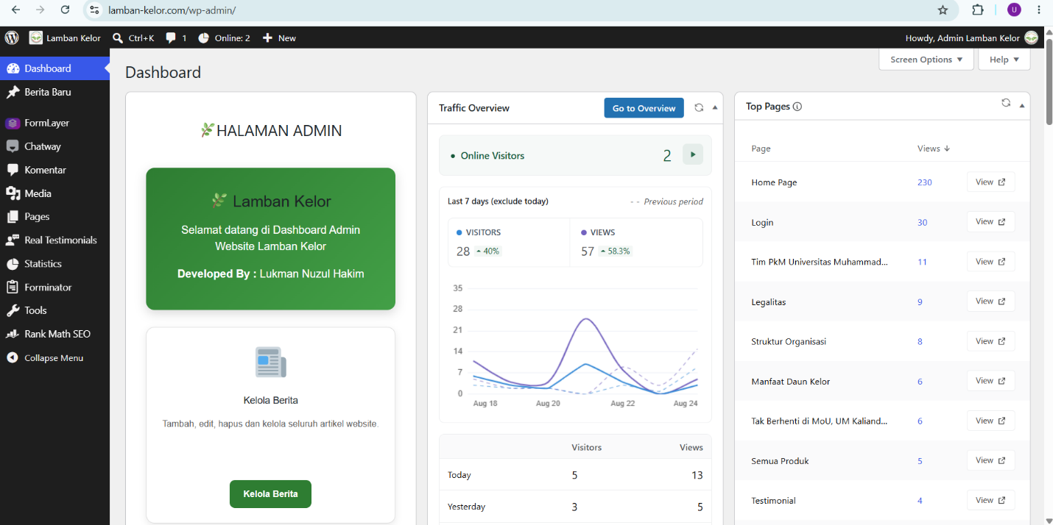

- Click tombol Add Post
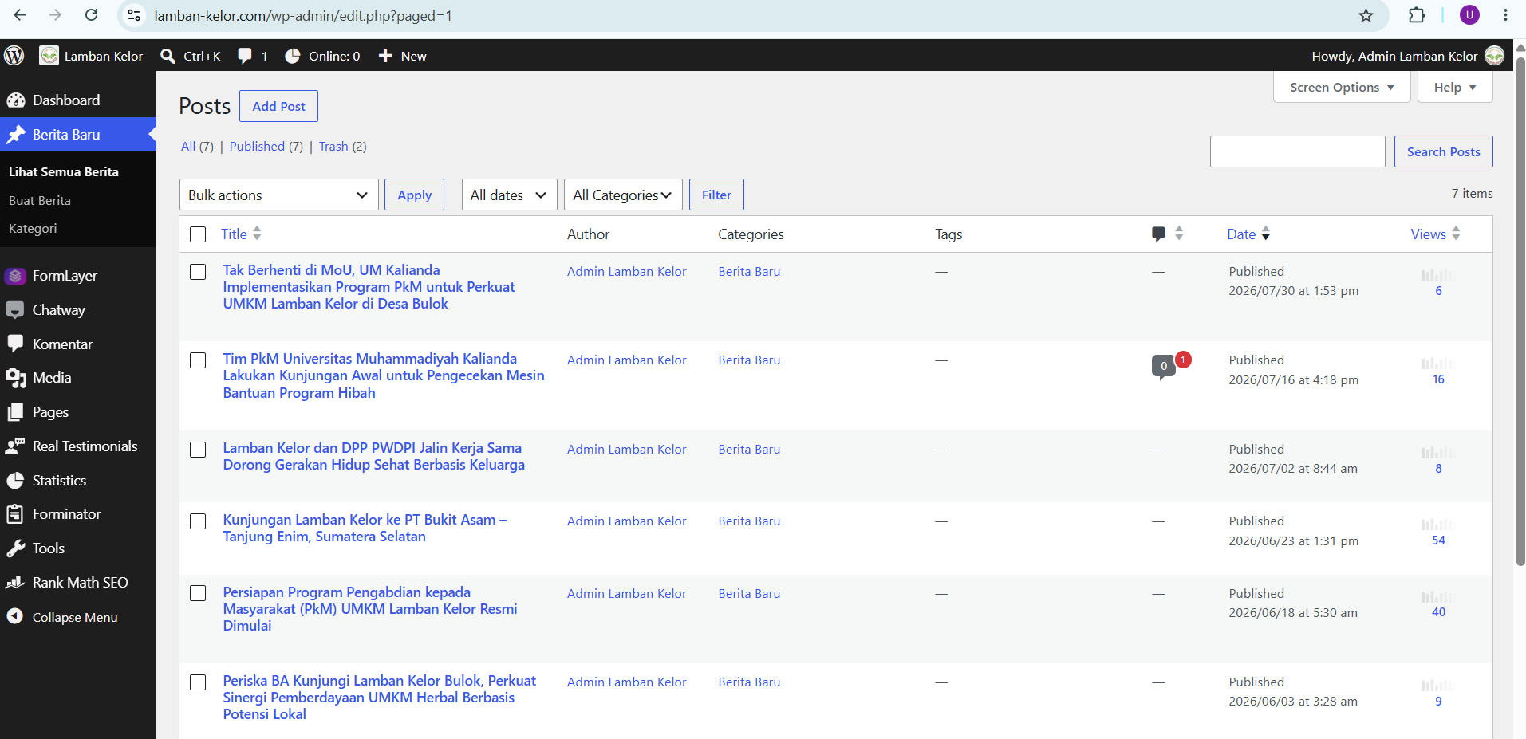

- Silahkan Tulis Judul Berita, kemudian isi berita
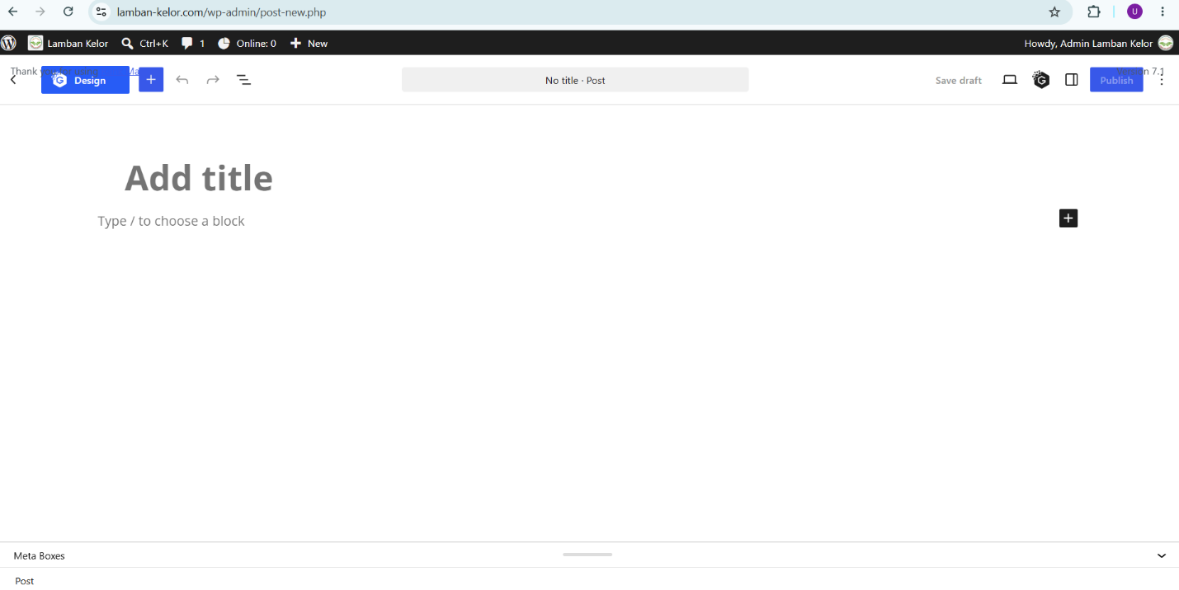

- Setelah selesai membuat konten berita, silahkan publish
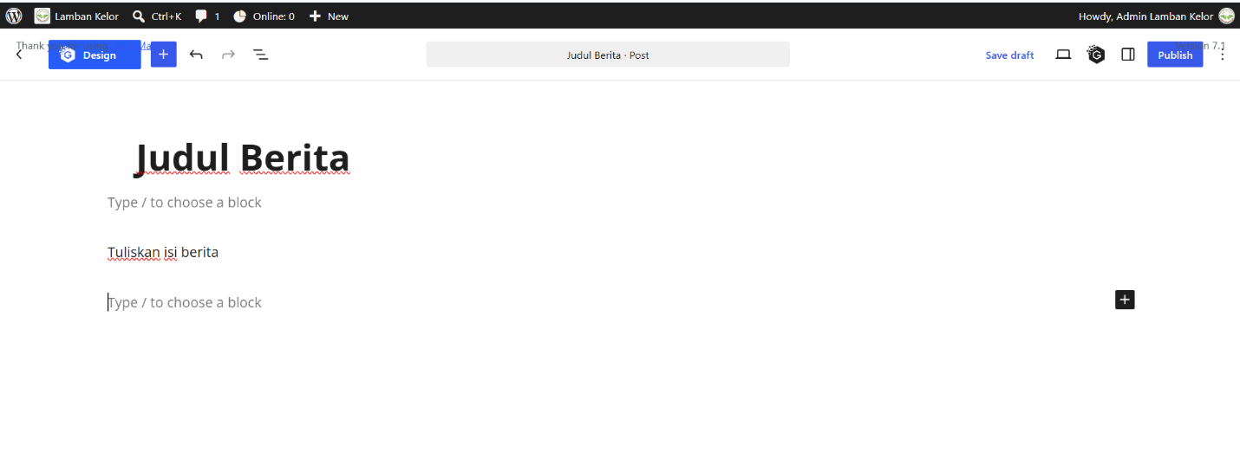

MENGELOLA KOMENTAR BERITA

- Pilih fasilitas Kelola komentar, click tombol Kelola Komentar
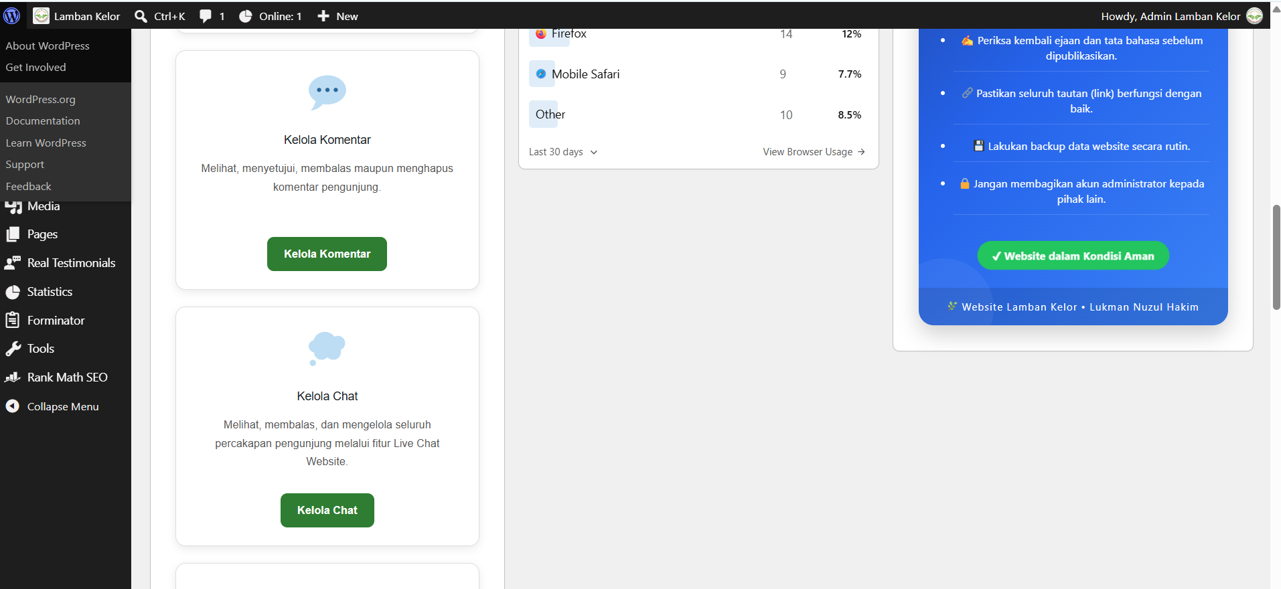

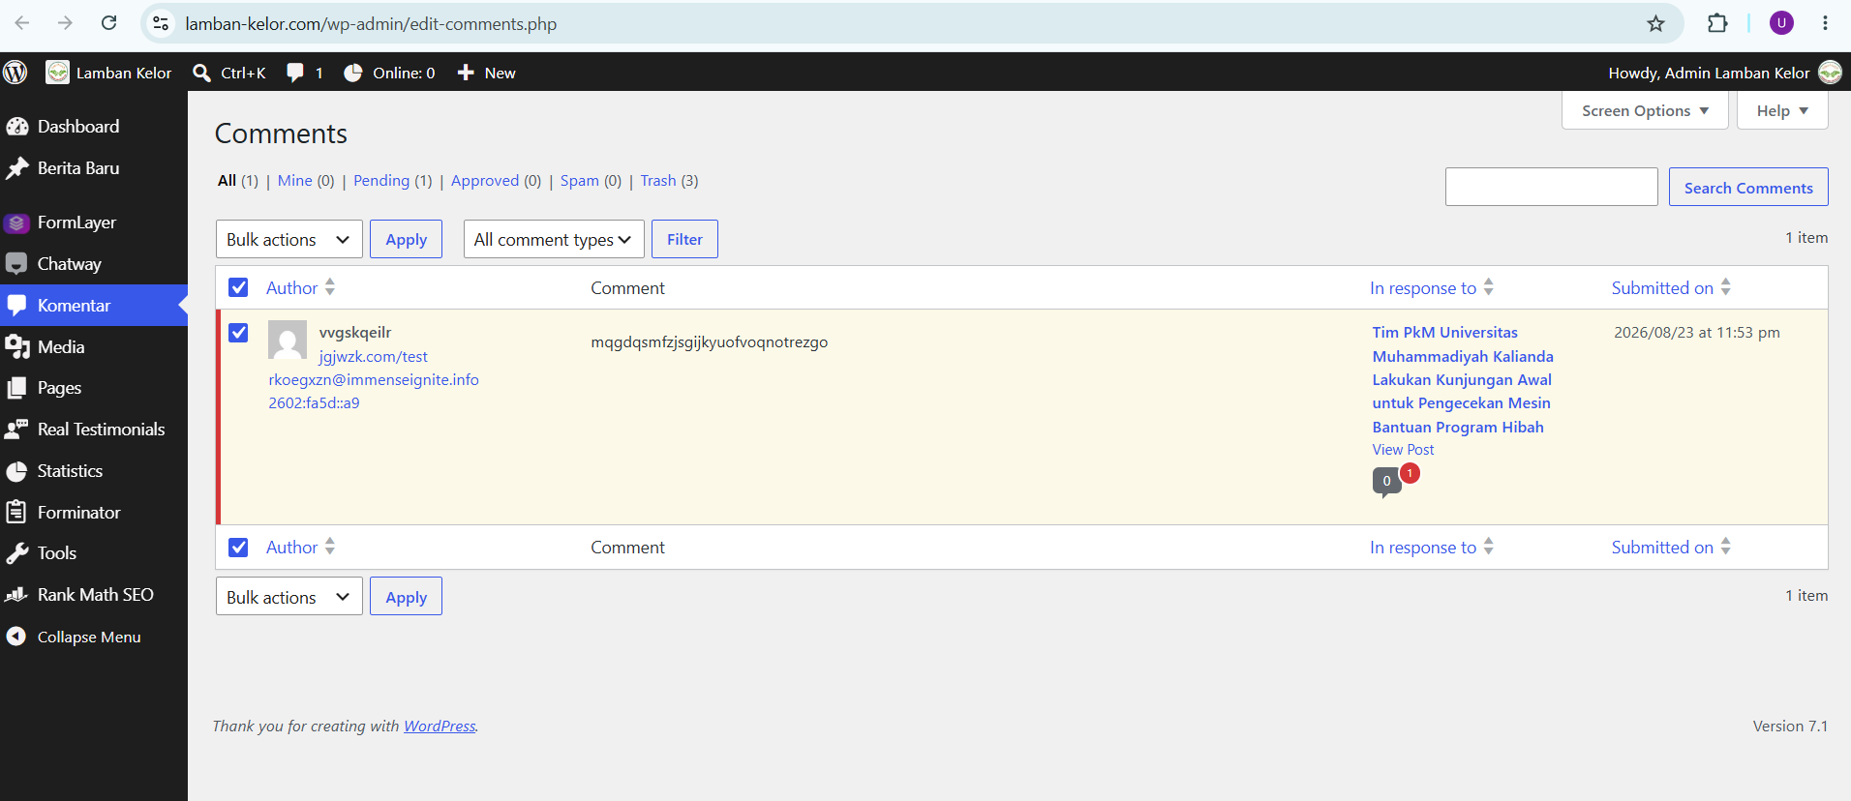

MENGELOLA TESTIMONIAL

MENGELOLA MEDIA

MENGELOLA E-MAIL

MENGELOLA MARKET PLACE

